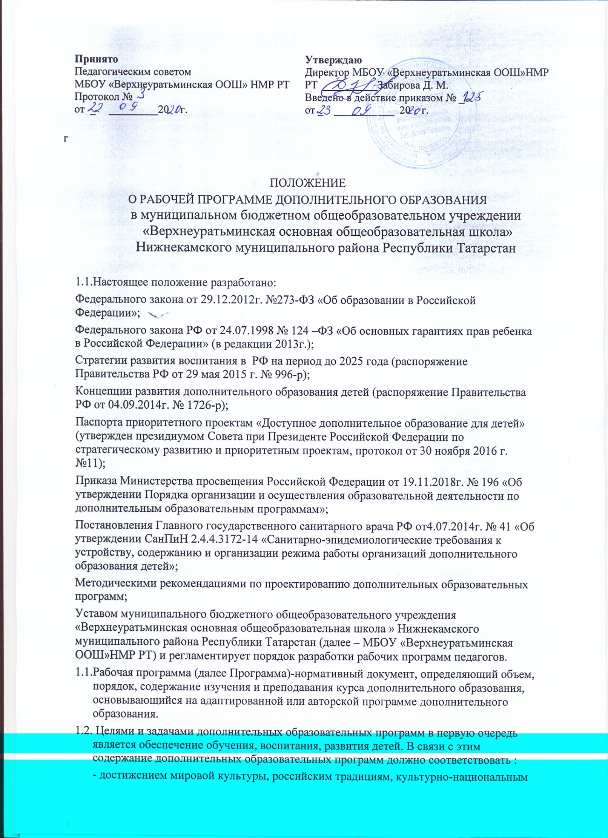

особенностям регионов;
- соответствующему уровню образования дошкольному, начальному, общему, основному общему образованию);

- направленностям дополнительных образовательных программ (социально-гуманитарное; художественное; естественно-научное; техническое; туристско-краеведческое;
физкультурно-спортивное);
1.3. Цель рабочей программы – создание условий для планирования, организации и управления образовательным процессом по определенному виду деятельности одной из направленностей дополнительного образования.
Задачи программы:
- дать представление о практической реализации образовательного курса;
- конкретно определить содержание, объем, порядок изучения образовательного процесса с учетом целей, задач и особенностей учебно-воспитательного процесса образовательного учреждения и контингента обучающихся.
1.4. Функции рабочей программы:
- программа является документом, обязательным для выполнения в полном объеме;
- определяет содержание образования, то есть фиксирует состав элементов содержания, подлежащих усвоению обучающимися;
- определяет логическую последовательность усвоения элементов содержания, организационные формы и методы, средства и условия обучения;
- выявляет объекты контроля и критерии оценки уровня обученности обучающихся

ПРОГРАММЫ

По сроку реализации

одногодичные – программы, рассчитанные на 1 год обучения;
долгосрочные – программы, рассчитанные на несколько лет обучения, но не более 6 лет; Если образовательная программа кружка рассчитана на несколько лет обучения, то цели и задачи ставятся на каждый год обучения.

Методические условия реализации программы
Методические условия реализации программы – раздел образовательной программы, который включает строго последовательное и системное описание обстановки, условий, точное создание которых позволяет осуществлять эффективный учебно-воспитательный процесс.

Типы занятий:
- комбинированный;
- первичного ознакомления с материалом;
- усвоение новых знаний;
- применение полученных знаний и умений на практике;
- закрепления, повторения;
- итоговое.
Форма организации учебного занятия – внешний вид организации учебно-воспитательной работы.

Технология разработки и утверждения рабочей программы
  - Рабочая программа составляется педагогом дополнительного образования по определенному виду деятельности одной из направленностей дополнительного образования на учебный год.
  - Проектирование содержания образования осуществляется индивидуально каждым педагогом в соответствии с уровнем его профессионального мастерства до 31 августа. Допускается разработка Программы коллективом педагогов.
  - Утверждение Программы предполагает следующие процедуры:
    - обсуждение программы на заседании предметного методического объединения;
    - согласование с заместителем директора по ВР;
    - обсуждение и принятие к утверждению на заседании педагогического совета ОУ (допускается проведение экспертизы программы с привлечением внешних экспертов);
    - утверждение приказом руководителя.
5.3.Все изменения, дополнения, вносимые педагогом в Программу в течение учебного года, должны быть согласованы с заместителем директора по ВР.

3.Структура рабочей программы педагога дополнительного образования (учителя)
  - Структура Рабочей программы дополнительного образования МБОУ «Верхнеуратьминская ООШ» НМР РТ является формой представления курса как целостной системы, отражающей внутреннюю логику организации учебно-методического материала.
  - Структура программы
Элементы  рабочей программы | Содержание элементов рабочей программы
Титульный лист (приложение  №1) | - гриф принятия, утверждения программы  - название программы;  - направление программы  - разработчик программы  - уровень 1-4, 5-9.  - срок реализации  - отметка о решении педсовета  - год разработки программы.
Пояснительная записка | Актуальность программы, направленность программы, цели и задачи программы.
Планируемые результаты освоения программы | Предметные, личностные, метапредметные, результаты освоения курса.
Содержание программы | - название раздела и тем курса;  - краткое содержание учебной темы;
календарно-тематическое планирование  (приложение №2) | название разделов;  - тема занятий;  - количество занятий  дата проведения (план/факт).
Формы контроля | контроль, с помощью которого можно установить факт выполнения учащимися какого-либо задания. Специфика деятельности в дополнительном образовании предполагает творческий подход к выбору форм педагогического контроля.
Материально-технические условия | помещение, перечень оборудования, инструментов, технические средства.
литература | методическое обеспечение, интернет ресурсы

Оформление рабочей программы
4.2.Рабочая программа должна быть оформлена по образцу, аккуратно, без исправлений выполнена на компьютере. Текст набирается в редакторе Word шрифтом Times New Roman, кегль 12, межстрочный интервал одинарный, выравнивание по ширине, поля со всех сторон 1- 2 см; центровка заголовков и абзацы в тексте выполняются при помощи средств Word, листы формата А4 (книжная ориентация). Таблицы вставляются непосредственно в текст. Титульный лист считается первым, но не нумеруется.

Заключительные положения.
  - Настоящее Положение утверждается директором МБОУ «Верхнеуратьминская ООШ» НМР РТ и вступает в силу с даты его утверждения.
  - Изменения и дополнения могут быть внесены в данный локальный акт с момента регистрации новой редакции Устава.
  - Положение утрачивает силу в случае принятия нового Положения о локальных актах.
  - Вопросы, не урегулированные настоящим Положением, подлежат урегулированию в соответствии с действующим законодательством РФ, Уставом МБОУ «Верхнеуратьминская ООШ» НМР РТ и иными локальными нормативными актами.
  - Настоящее Положение размещается на сайте МБОУ «Верхнеуратьминская ООШ»НМР РТ

«Рассмотрено»  Руководитель МО МБОУ «Верхнеуратьминская ООШ»  ___________/Идрисова Л.И../  Протокол № от  « » августа 20 г. | «Согласовано»  Заместитель директора  по УВР МБОУ «Верхнеуратьминская ООШ»  _________/Волкова И.Л./  « » августа 20 г. | «Утверждаю»  Директор МБОУ «Верхнеуратьминская ООШ»  ________/Забирова Д.М./  Приказ № от  « » августа 20 г.
Приложение 1

РАБОЧАЯ ПРОГРАММА
Дополнительного образования
«Юный техник»
учителя начальных классов
Черновой Ирины Михайловны
уровень: 1-4 классы
срок реализации: 1 год

Рассмотрено на заседании
педагогического совета
протокол № от
« » августа 20 г.

20 год

Приложение 2

Календарно-тематическое планирование

№ п/п | Раздел, Тема | Кол-во занятий | дата проведения
№ п/п | Раздел, Тема | Кол-во занятий | план | факт
Моя школа (8часов)
1 | Здравствуй, школа! Наши обязанности. | 1

